# **ĐỒ ÁN QUẢN LÝ QUÁN ĂN NHANH**

1. **Sinh viên thực hiện:**

* Nguyễn Văn Lành_15110069
* Nguyễn Thái Học_15110052

1. **Mô tả đề tài:**

* Đặc tả đề tài:

Phần mềm quản lý quán ăn nhanh hỗ trợ cho việc quản lý các thông tin cho các cửa hàng như Circle K, Chicken Texas,…Ngoài chức năng quản lý thông tin, nó còn có độ chính xác và nhanh chóng trong việc thực hiện các order của khách hàng.

Một quản lý của một cửa hàng có toàn quyền quản lý hệ thống, một số nhân viên đảm nhiệm nhiệm vụ bán hàng chỉ có thể thực hiện được chức năng bán hàng, ghi nhận các thông tin về order của khách và in ấn hóa đơn.

Một loại hàng sẽ được gán mã, tên, giá nhập và những dữ liệu liên quan đến nó. Cũng tương tự như vậy cho các loại dữ liệu như nhân viên, nhà cung cấp, hóa đơn,..sẽ tiện lợi cho việc quản lý thông tin.

Cuối tháng, quản lý sẽ thực hiện chức năng thống kê lại doanh thu và kiểm tra tình hình kinh doanh của cửa hàng.

* Một số hình ảnh demo của form:

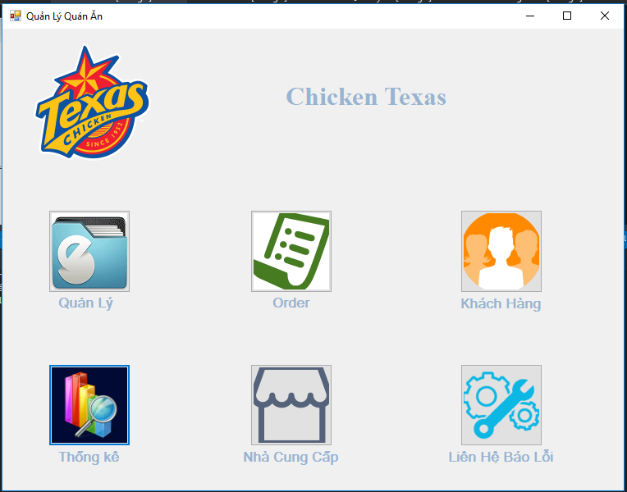

Hình của form trang chủ

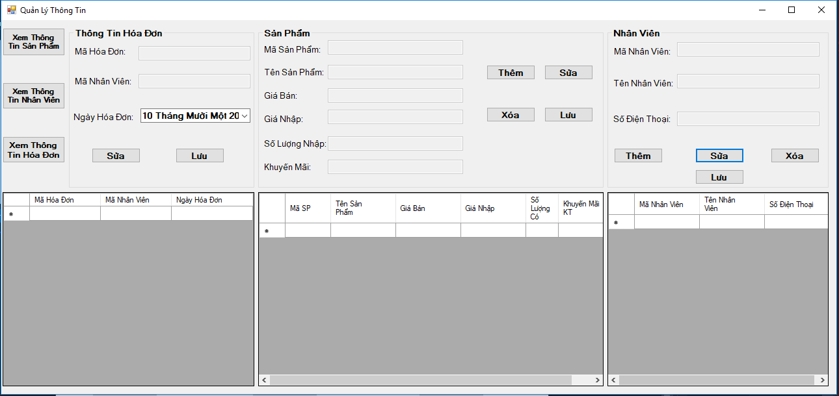

Hình của form quản lý

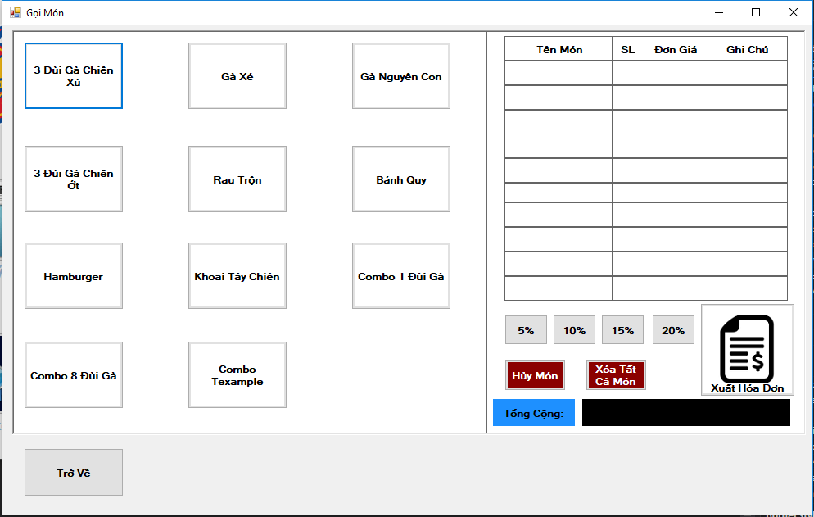

Hình của form gọi món

* Đặc tả mục tiêu tác vụ và chức năng của phần mềm:
* Sẽ tạo chức năng đăng nhập phân quyền rõ ràng:
* Khi admin(quản lý) đăng nhập có thể click được tất cả các chức năng của phần mềm như: vào được form quản lý thông tin và thêm, sửa, xóa tùy ý.
* Khi nhân viên đăng nhập chỉ có thể click được form order và thực hiện được tất cả các chức năng trong đó.
* Khi khách hàng đăng nhập chỉ có thể click được form khách hàng và chỉnh sửa thông tin của chính họ.
* Chức năng quản lý (sản phẩm, nhân viên, hóa đơn, nhà cung cấp, khách hàng): thêm, sửa, xóa thông tin.
* Chức năng thống kê (Report): xuất hóa đơn đổi với đơn đặt hàng, xuất thông báo thống kê về doanh thu của cửa hàng khi quản lý cần xem.
* Quy trình thực hiện order của khách hàng:
* Khi khách hàng gọi món trên bảng menu, cùng lúc đó nhân viên sẽ chọn món theo cầu của khách hàng trên form. Trong form sẽ hiển thị mã, tên, giá tiền của món ăn đó(sẽ hiển thị khuyến mãi nếu có và nhân viên sẽ thông báo cho khách hàng).
* Khi khách hàng gọi thêm món, phần mềm có thể ghi nhớ các món được gọi và thêm các món vào phần thống kê. Có thể chỉnh sửa nếu khách hàng thay đổi ý định.
* Kết thúc phần order là xuất phiếu thanh toán(theo phần thống kê) cho khách. Dự kiến sẽ có đầy đủ thông tin các order của khách về tên, đơn giá, số lượng, tổng tiền của món ăn, mã hóa đơn, mã nhân viên, ngày giờ xuất hóa đơn.

1. **Mô hình ERD:**

